文本生成开发文档

- 项目简介
本项目通过文本生成技术，开发一个给定关键词，自动生成五言律诗的小应用。

- 项目环境
keras==2.3.1
tensorflow-gpu==2.0.0
Pyqt5==5.15.4
## 可通过pip install xxxx(环境) 去下载环境

- 项目开发步骤
- 数据集介绍
五言律诗，即每句诗中规定五个字，数据内容如下：
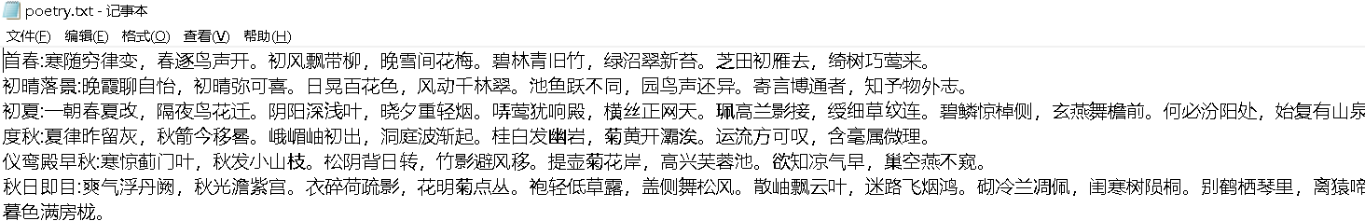
每一行中以冒号为分隔符，冒号前为诗的题目，冒号后为古诗。

- 项目总体结构
|----GUI //GUI开发部件
text_GUI.py //GUI部件
|---textGen // 文本生成部件
poetry.txt //数据集
poetry_task.py //文本生成代码训练
poetry_model.h5 //训练后的模型
main.py //主函数入口

- 文本生成开发过程
文本处理逻辑以及训练在textGen/poetry_api.py 文件上
- 数据处理：将数据集读取并转换字-词,词-字词典映射
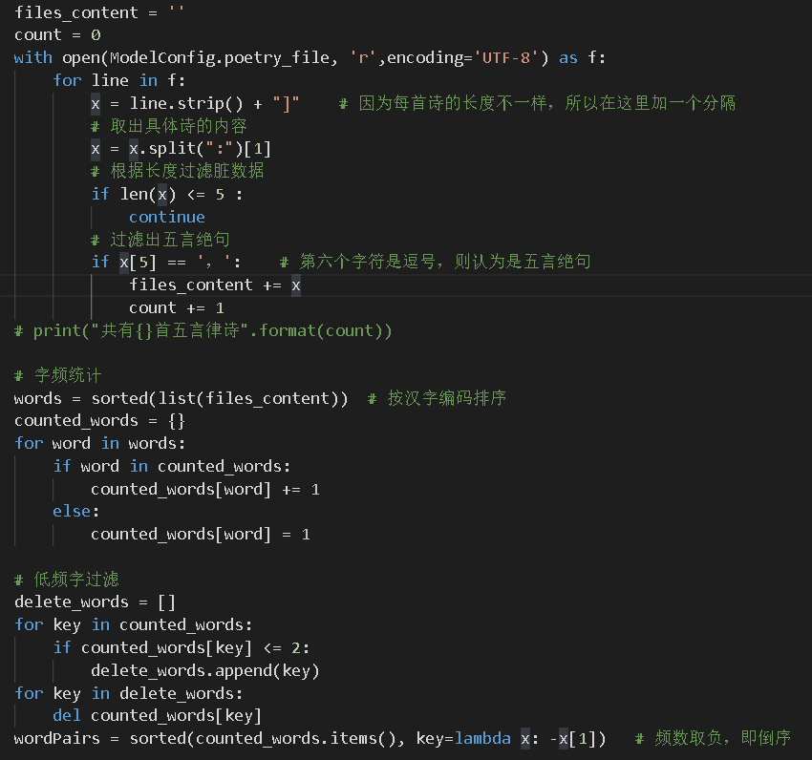
- 文本模型
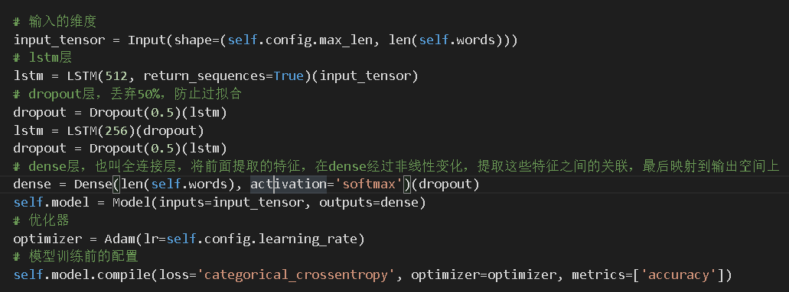
- 数据读取
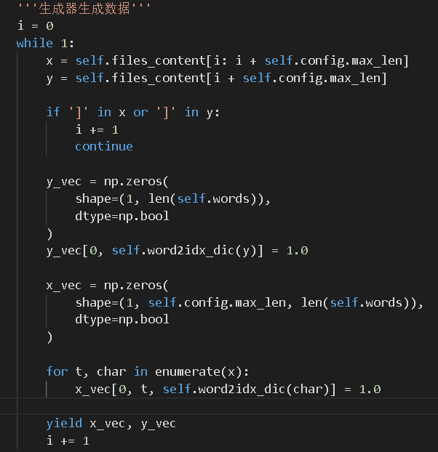
- 训练
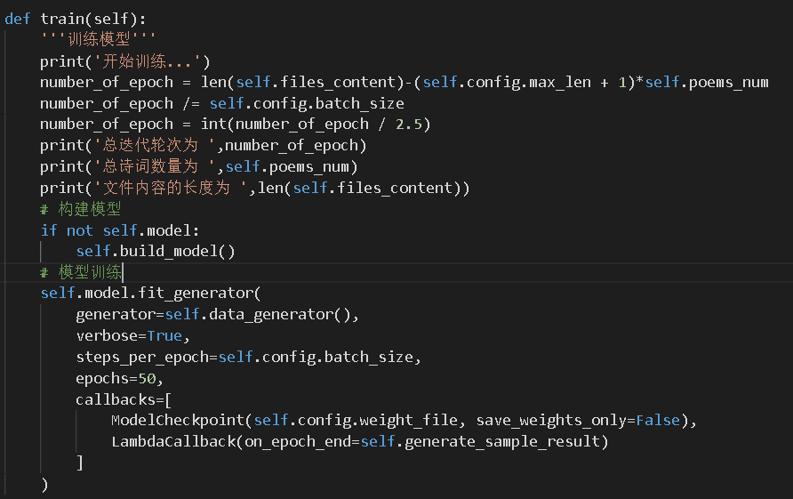

- GUI搭建
GUI搭建效果：
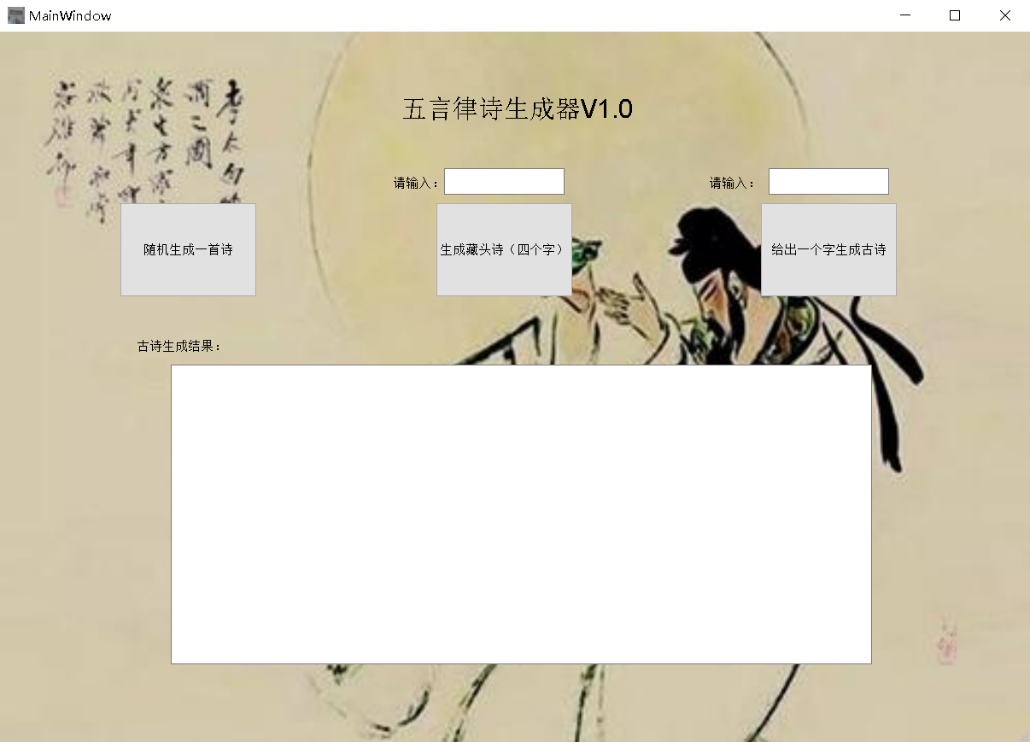
GUI部件实现：designer.exe, 通过定义好部件，生成main_GUI.py文件
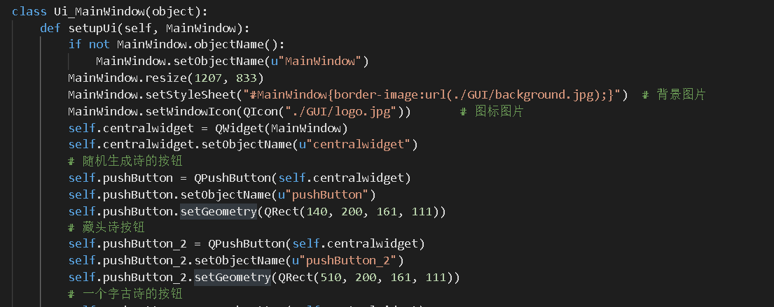
具体解释在代码上

实现这些部件的逻辑在ui_main.py文件上
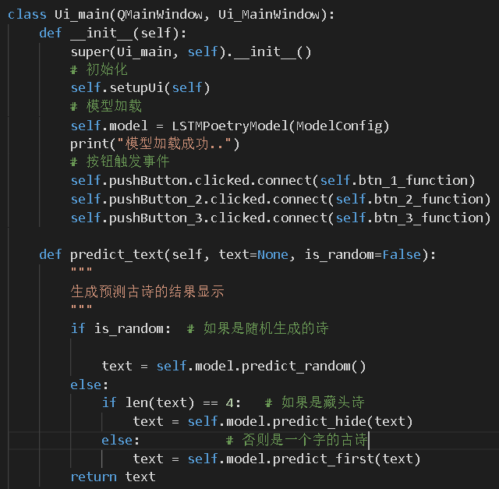
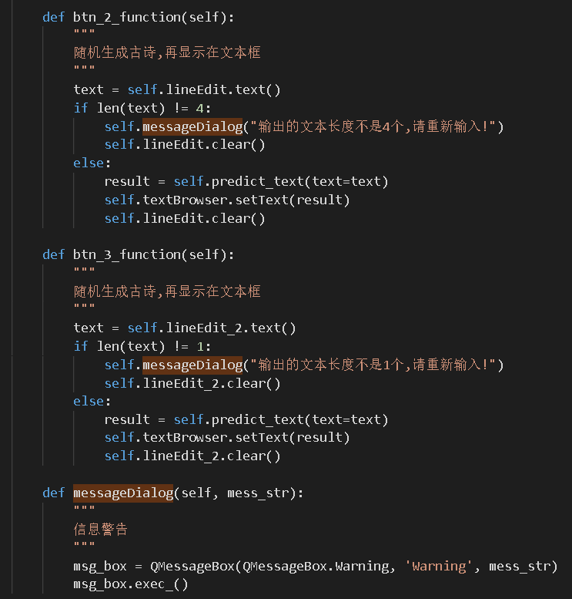

- 项目部署测试
随机生成一首诗：
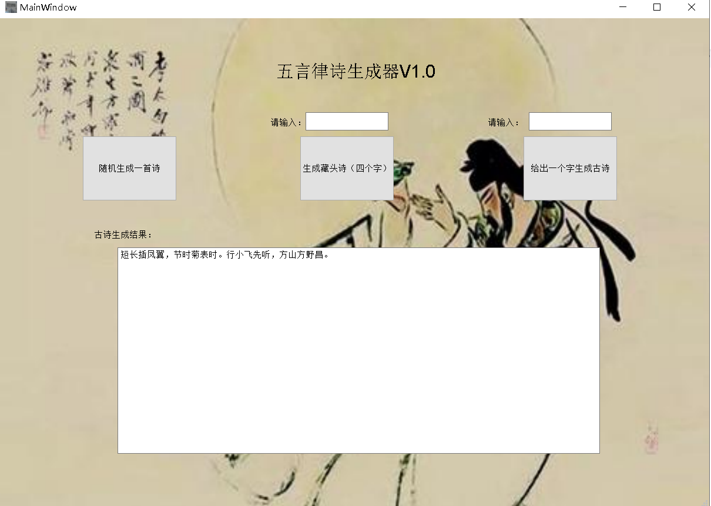

藏头诗：输入春夏秋冬后：

一个字生成古诗：爱
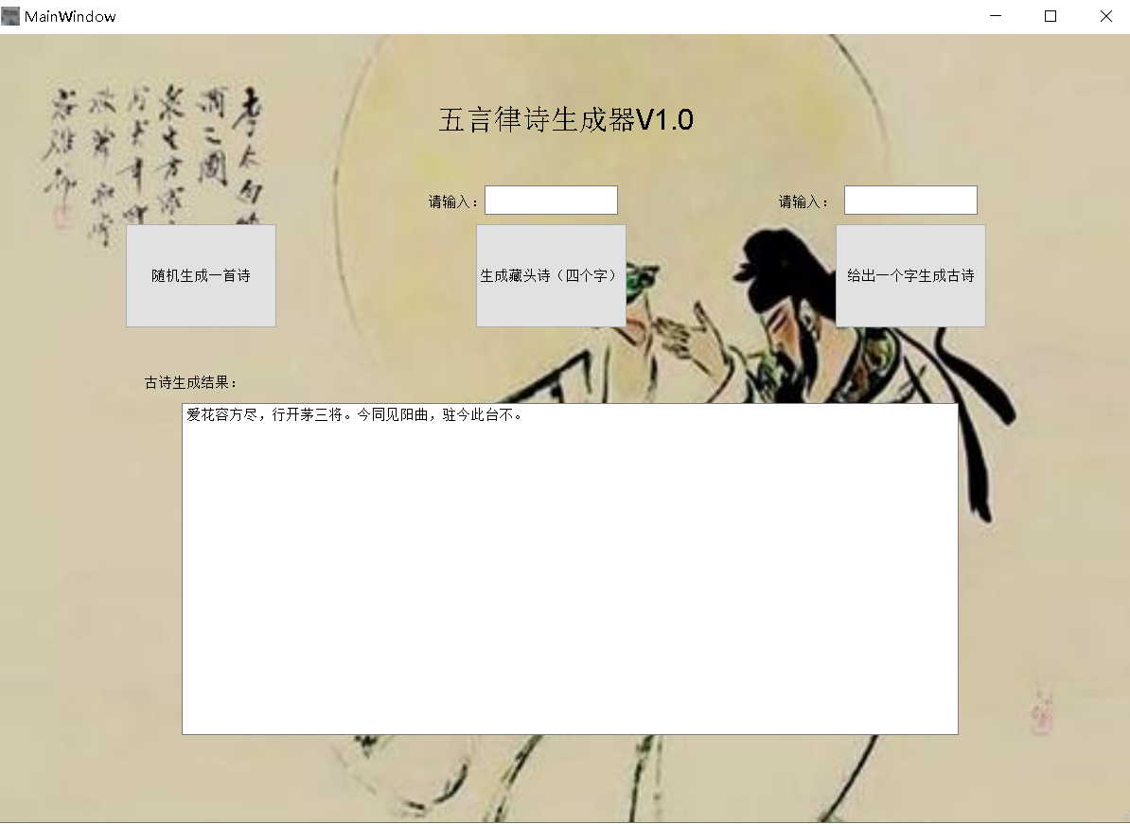

- 项目启动
win10上，在装有环境的命令行窗口输入：python main.py 即可启动项目.

